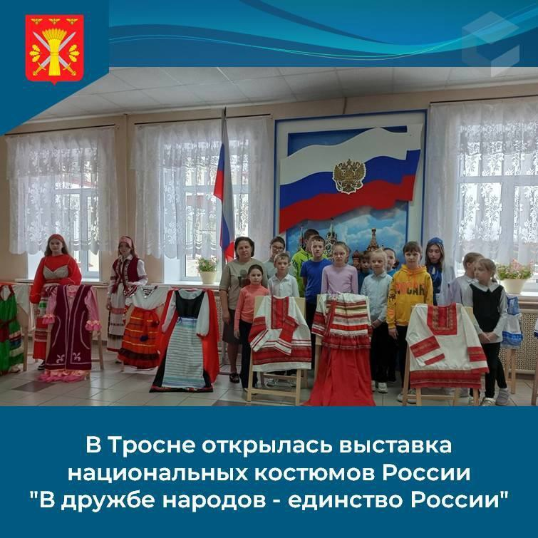

Отдел образования администрации Троснянского р-н
30 октября 2023 года
В ТРОСНЕ ОТКРЫЛАСЬ РАЙОННАЯ ВЫСТАВКА НАЦИОНАЛЬНЫХ КОСТЮМОВ РОССИИ "В ДРУЖБЕ НАРОДОВ - ЕДИНСТВО РОССИИ".
В предверии государственного праздника Дня народного единства в Троснянской школе открылась авторская интерактивная выставка директора ППМС-ценра Н.Королевой, где были представлены национальные костюмы народов России, изготовленные Надеждой Ивановной.
В первый же день открытия выставки ее посетили более 50 детей и взрослых. Ребята в игровой интерактивной форме познакомились с костюмами различных народностей, примерили наиболее понравившиеся на себя.
По завершению экскурсии сделали важные выводы о том, что необходимо уважать и ценить культуру народностей нашей страны, что сила России в единстве и дружбе народов.Выставкапродлитсядо10ноября.
Помощь в организации выставки оказали педагоги БУ ТР ОО "ППМС-центр", волонтеры- школьники , советник директора по воспитанию БУ ТР ОО "Троснянская СОШ" Казакова О.А.

